หน่วยการเรียนรู้ที่ 2 เครือข่ายคอมพิวเตอร์
แผนการจัดการเรียนรู้ที่ 8
เรื่อง บริการบนอินเทอร์เน็ต : ยูทูบ

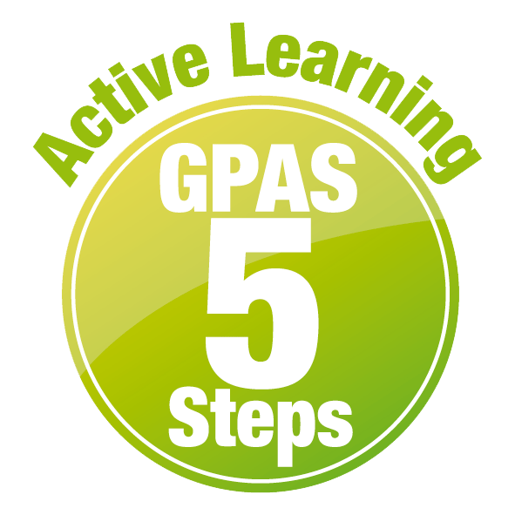

ชั้นประถมศึกษาปีที่ 4 เวลาเรียน 1 ชั่วโมง

มาตรฐานการเรียนรู้และตัวชี้วัด

มาตรฐานการเรียนรู้
มาตรฐาน ว 4.2 เข้าใจและใช้แนวคิดเชิงคำนวณในการแก้ปัญหาที่พบในชีวิตจริงอย่างเป็นขั้นตอน และเป็นระบบ ใช้เทคโนโลยีสารสนเทศและการสื่อสารในการเรียนรู้ การทำงาน และการแก้ปัญหาได้อย่างมีประสิทธิภาพ รู้เท่าทัน และมีจริยธรรม
ตัวชี้วัด
ว 4.2 ป.4/3 ใช้อินเทอร์เน็ตค้นหาความรู้ และประเมินความน่าเชื่อถือของข้อมูล
ว 4.2 ป.4/5 ใช้เทคโนโลยีสารสนเทศอย่างปลอดภัย เข้าใจสิทธิและหน้าที่ของตน เคารพใน
สิทธิของผู้อื่น แจ้งผู้เกี่ยวข้องเมื่อพบข้อมูลหรือบุคคลที่ไม่เหมาะสม

จุดประสงค์การเรียนรู้
1. บอกลักษณะของบริการยูทูบ (K)
2. บอกประโยชน์ของบริการยูทูบ (K)
3. ใช้บริการยูทูบเพื่อแสวงหาความรู้ (P)
4. มีความใฝ่เรียนรู้ในการใช้บริการบนอินเทอร์เน็ตอย่างเห็นคุณค่า (A)


สาระการเรียนรู้

ยูทูบเป็นบริการสำหรับดูภาพเคลื่อนไหวหรือวิดีโอบนอินเทอร์เน็ตที่ได้รับความนิยมเป็นอย่างมาก
ควรเลือกรับชมสื่อที่เหมาะสม และไม่แสดงความคิดเห็นที่ทำให้ผู้อื่นเกิดความเสียหาย


สมรรถนะสำคัญของผู้เรียน

1. ความสามารถในการสื่อสาร
2. ความสามารถในการคิด
3. ความสามารถในการใช้ทักษะชีวิต
4. ความสามารถในการใช้เทคโนโลยี

คุณลักษณะอันพึงประสงค์

1. ใฝ่เรียนรู้
2. มุ่งมั่นในการทำงาน

คำถามสำคัญ

นักเรียนคิดว่า บริการยูทูบ (YouTube) นำมาช่วยส่งเสริม พัฒนาด้านการเรียนได้อย่างไร


การจัดกิจกรรมการเรียนรู้


ขั้นสังเกต รวบรวมข้อมูล (Gathering)
• • • • • • • • • • • • • • • • •

1. นักเรียนร่วมกันสังเกตสัญลักษณ์บริการยูทูบ แล้วตอบคำถาม ดังนี้


• นักเรียนรู้จักบริการบนอินเทอร์เน็ตดังกล่าวหรือไม่ (รู้จัก/ไม่รู้จัก)
• บริการบนอินเทอร์เน็ตดังกล่าวมีชื่อว่าอะไร (ยูทูบ)
• นักเรียนเคยใช้บริการบนอินเทอร์เน็ตดังกล่าวหรือไม่ (เคย/ไม่เคย)
• ถ้าเคย นักเรียนใช้บริการบนอินเทอร์เน็ตดังกล่าวอย่างไรบ้าง (ตัวอย่างคำตอบ ดูวิดีโอ
ดูการ์ตูน ดูละคร ดูภาพยนตร์)
2. นักเรียนร่วมกันศึกษาข้อมูลเกี่ยวกับบริการยูทูบ จากแหล่งการเรียนรู้ต่าง ๆ


ขั้นคิดวิเคราะห์และสรุปความรู้ (Processing)
• • • • • • • • • • • • • • • • • • • •

3. นักเรียนร่วมกันวิเคราะห์สถานการณ์จากภาพว่าในสถานการณ์ดังกล่าวควรเลือกใช้บริการบนอินเทอร์เน็ตบริการใดจากบริการที่กำหนด แล้วตอบคำถาม ดังนี้
ยูทูบ (YouTube)
เฟซบุ๊ก (facebook)
ไปรษณีย์อิเล็กทรอนิกส์ (e-mail)
กูเกิล (Google)

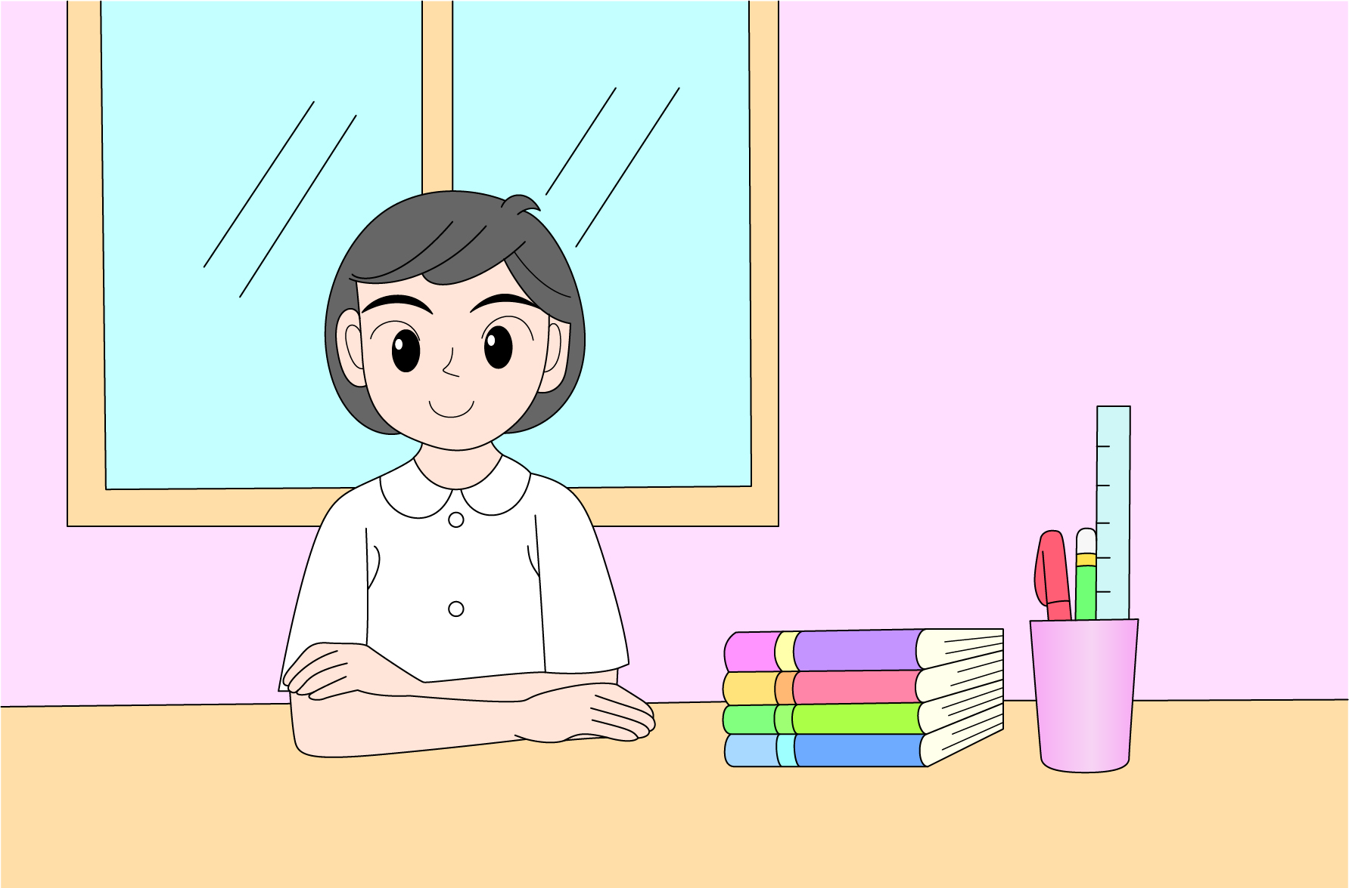
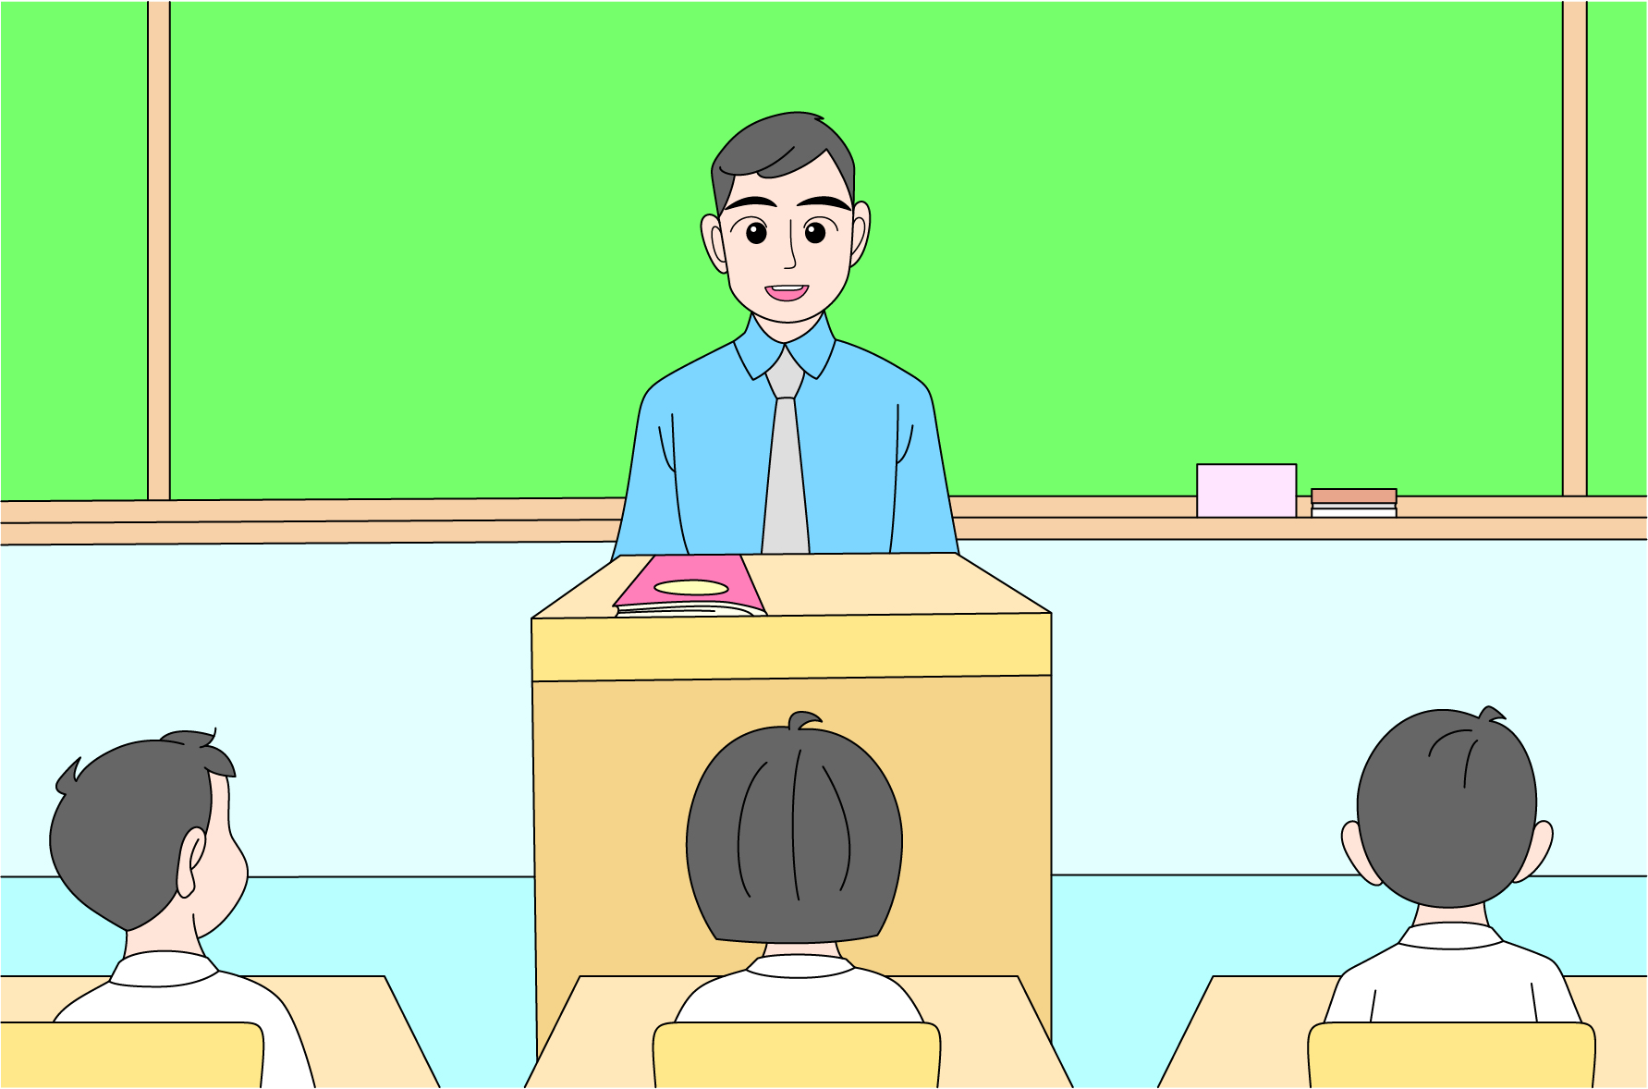
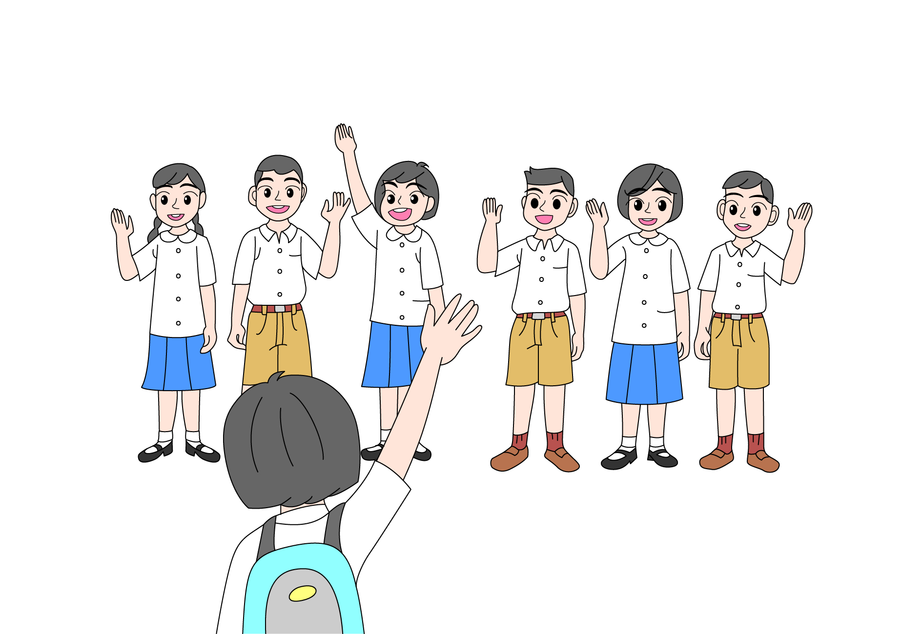
แตงโมต้องการดูสารคดีการเจริญเติบโตของพืชย้อนหลัง เพราะดูทางสถานีโทรทัศน์ไม่ทันเวลาที่ออกอากาศ
ฝ้ายต้องการทำรายงาน เรื่อง คุณค่า
ทางโภชนาการส่งคุณครูสัปดาห์หน้า
น้อยหน่าต้องย้ายโรงเรียนไปเรียน
ที่ต่างจังหวัด ทำให้ไม่สามารถติดต่อกับเพื่อนที่โรงเรียนเก่าได้สะดวก
จะดูย้อนหลัง
จากที่ไหนดีนะ
โภชนาการ
ติดต่อมาบ้างนะ
แล้วพบกันใหม่นะจ๊ะ

บ๊ายบาย
สถานการณ์ที่ 1
สถานการณ์ที่ 2
สถานการณ์ที่ 3

• แตงโมควรใช้บริการบนอินเตอร์เน็ตบริการใด เพราะเหตุใด
(ตัวอย่างคำตอบ ยูทูบ (YouTube) เพราะเป็นบริการบนอินเทอร์เน็ตสำหรับดูภาพเคลื่อนไหว หรือวิดีโอ ละคร สารคดีย้อนหลังได้)
• ฝ้ายควรใช้บริการบนอินเทอร์เน็ตบริการใด เพราะเหตุใด
(ตัวอย่างคำตอบ กูเกิล (Google) เพราะเป็นบริการเว็บไซต์ที่รวบรวมข้อมูลต่าง ๆ ที่สามารถ
เข้าไปค้นหาข้อมูลที่ต้องการได้)
• น้อยหน่าควรใช้บริการบนอินเทอร์เน็ตบริการใด เพราะเหตุใด
(ตัวอย่างคำตอบ เฟซบุ๊ก ไปรษณีย์อิเล็กทรอนิกส์ เพราะเป็นบริการที่ใช้ติดต่อสื่อสารกับผู้อื่น แลกเปลี่ยนความคิดเห็น และสร้างกลุ่มเครือข่ายที่ทำให้ติดต่อสื่อสารกันได้ง่ายขึ้น)

4. นักเรียนแบ่งกลุ่ม แต่ละกลุ่มร่วมกันวิเคราะห์และแสดงความคิดเห็นเกี่ยวกับข้อดีและข้อเสียของบริการยูทูบ (YouTube) เขียนบันทึกคำตอบเป็นแผนภาพความคิด แล้วอภิปรายร่วมกัน ดังตัวอย่าง
•ถ้าหมกมุ่นมาก ๆ จะทำให้เสียการเรียน
•มีภาพหรือวิดีโอที่รุนแรง หรือไม่เหมาะสมกับวัย

ข้อเสีย
•เป็นการนำเสนอผลงานของตนเอง เช่น วิดีโอต่าง ๆ เพื่อให้ผู้อื่นเข้ามาชม
•คลายเครียดได้สำหรับผู้ใช้งานในการดูคลิป
เพลงต่าง ๆ
ข้อดี
การใช้บริการยูทูบ (YouTube)


กิจกรรมนี้สร้างเสริมทักษะศตวรรษที่ 21 ด้านการคิดอย่างมีวิจารณญาณ

5. นักเรียนร่วมกันวิเคราะห์และแสดงความคิดเห็น โดยตอบคำถามกระตุ้นความคิด ดังนี้
• นักเรียนคิดว่า บริการยูทูบ (YouTube) นำมาช่วยส่งเสริม พัฒนาด้านการเรียนได้อย่างไร
(ตัวอย่างคำตอบ นำมาจัดการเรียนรู้ในชั้นเรียน เช่น การดูวิดีโอที่เกี่ยวข้องกับเนื้อหาที่เรียน การทำสื่อการเรียนลงยูทูบ)
6. นักเรียนร่วมกันสรุปความคิดรวบยอดเกี่ยวกับบริการยูทูบ ดังนี้
ยูทูบเป็นบริการที่นำเสนอวิดีโอ เพลง ละคร ภาพยนตร์ และคลิปต่าง ๆ มากมาย และยังสามารถอัปโหลดหรือนำเสนอผลงานของตนเองลงในยูทูบได้อีกด้วย

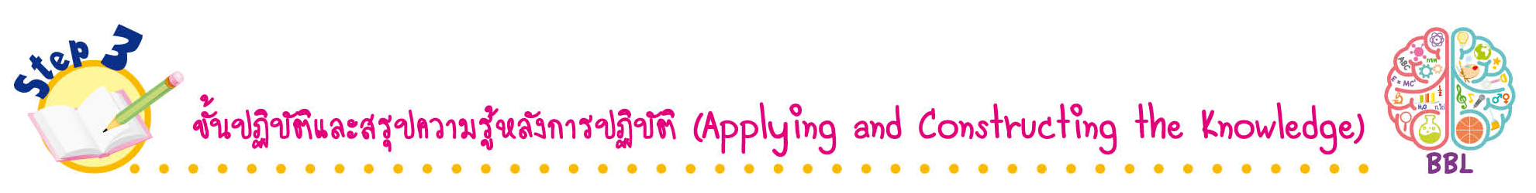
ขั้นปฏิบัติและสรุปความรู้หลังการปฏิบัติ (Applying and Constructing the Knowledge)
• • • • • • • • • • • • • • • • • • • • • • • • • • • • • • • • • • • • • •

7. นักเรียนจับคู่หรือแบ่งกลุ่มตามความเหมาะสมของจำนวนเครื่องคอมพิวเตอร์ โดยให้มีนักเรียน 1 คนที่มีประสบการณ์ในการใช้คอมพิวเตอร์
8. นักเรียนปฏิบัติการเข้าใช้งานบริการยูทูบ (YouTube) เพื่อศึกษาวิธีการเข้าใช้งาน เลือกเข้าชม
สื่อบริการที่ตนเองสนใจ
กิจกรรมนี้สร้างเสริมทักษะศตวรรษที่ 21 ด้านความรอบรู้ในเทคโนโลยีสารสนเทศ

9. นักเรียนร่วมกันสรุปเกี่ยวกับประโยชน์ของยูทูบ (YouTube) โดยเขียนบันทึกคำตอบของนักเรียนเป็นแผนภาพความคิดบนกระดาน ดังตัวอย่าง
นำเสนอผลงานของตนเอง
ให้ผู้อื่นชมได้
สร้างความเพลิดเพลินและผ่อนคลาย
ประโยชน์ของ
ยูทูบ (YouTube)

ดูข่าว รายการต่าง ๆ ย้อนหลังได้
ใช้เป็นสื่อในการเรียนการสอนได้

10. นักเรียนร่วมกันสรุปสิ่งที่เข้าใจเป็นความรู้ร่วมกัน ดังนี้
ยูทูบเป็นบริการสำหรับดูภาพเคลื่อนไหวหรือวิดีโอบนอินเทอร์เน็ตที่ได้รับความนิยมเป็นอย่างมาก ควรเลือกรับชมสื่อที่เหมาะสม และไม่แสดงความคิดเห็นที่ทำให้ผู้อื่นเกิดความเสียหาย

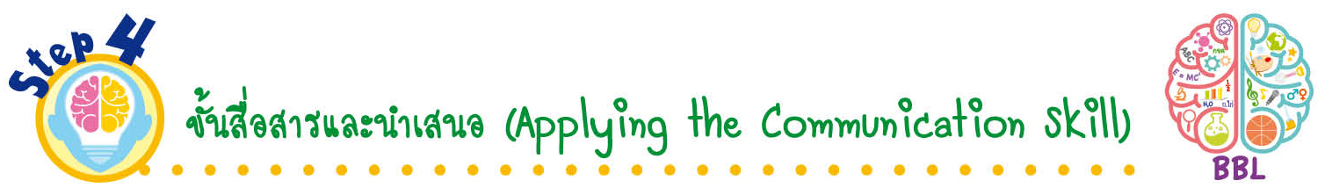
ขั้นสื่อสารและนำเสนอ (Applying the Communication Skill)
• • • • • • • • • • • • • • • • • • • • • • • • • • •

11. นักเรียนออกมาพูดนำเสนอเกี่ยวกับการเข้าใช้บริการยูทูบ (YouTube) ของตนเองในการเลือก
เข้าชมสื่อที่ตนเองสนใจ เพื่อแลกเปลี่ยนข้อมูลซึ่งกันและกันอย่างหลากหลาย
12. นักเรียนร่วมกันอภิปรายสรุปเกี่ยวกับวิธีการทำงานให้เห็นการคิดเชิงระบบและวิธีการทำงาน
ที่มีแบบแผน
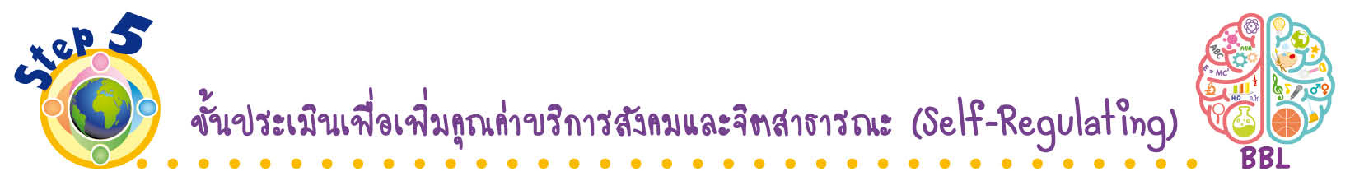
ขั้นประเมินเพื่อเพิ่มคุณค่าบริการสังคมและจิตสาธารณะ (Self-Regulating)
• • • • • • • • • • • • • • • • • • • • • • • • • • • • • • • •

13. นักเรียนนำความรู้ที่ได้ไปแนะนำรุ่นน้องหรือเพื่อนในการเลือกใช้บริการบนอินเทอร์เน็ตต่าง ๆ ได้อย่างเหมาะสม และเข้าใช้งานได้อย่างถูกต้อง เพื่อเป็นการเผยแพร่ความรู้ให้กับผู้อื่นต่อไป
14. นักเรียนประเมินตนเอง โดยเขียนแสดงความรู้สึกหลังการเรียนและหลังการทำกิจกรรม
ในประเด็นต่อไปนี้
• สิ่งที่นักเรียนได้เรียนรู้ในวันนี้คืออะไร
• นักเรียนมีส่วนร่วมกิจกรรมในกลุ่มมากน้อยเพียงใด
• เพื่อนนักเรียนในกลุ่มมีส่วนร่วมกิจกรรมในกลุ่มมากน้อยเพียงใด
• นักเรียนพึงพอใจกับการเรียนในวันนี้หรือไม่ เพียงใด
• นักเรียนจะนำความรู้ที่ได้นี้ไปใช้ให้เกิดประโยชน์แก่ตนเอง ครอบครัว และสังคมทั่วไป
ได้อย่างไร
จากนั้นแลกเปลี่ยนตรวจสอบขั้นตอนการทำงานทุกขั้นตอนว่าจะเพิ่มคุณค่าไปสู่สังคม
เกิดประโยชน์ต่อสังคมให้มากขึ้นกว่าเดิมในขั้นตอนใดบ้าง สำหรับการทำงานในครั้งต่อไป


สื่อการเรียนรู้/แหล่งการเรียนรู้

1. หนังสือเรียน รายวิชาพื้นฐาน วิทยาศาสตร์ เทคโนโลยี (วิทยาการคำนวณ) ชั้นประถมศึกษาปีที่ 4
ของสถาบันพัฒนาคุณภาพวิชาการ (พว.)
2. สัญลักษณ์บริการยูทูบ (YouTube)
3. ภาพสถานการณ์ตัวอย่างการเลือกใช้บริการบนอินเทอร์เน็ต
4. ห้องคอมพิวเตอร์
5. เว็บไซต์ https://www.youtube.com
6. แหล่งการเรียนรู้ทั้งภายในและภายนอกโรงเรียน

การประเมินการเรียนรู้

1. ประเมินความรู้ เรื่อง บริการบนอินเทอร์เน็ต : ยูทูบ (K) ด้วยแบบทดสอบ
2. ประเมินกระบวนการทำงานกลุ่ม (P) ด้วยแบบประเมิน
3. ประเมินคุณลักษณะอันพึงประสงค์ ด้านใฝ่เรียนรู้ มุ่งมั่นในการทำงาน (A) ด้วยแบบประเมิน

แบบประเมินตามสภาพจริง (Rubrics)

แบบประเมินกระบวนการทำงานกลุ่ม
รายการการประเมิน | ระดับคุณภาพ
รายการการประเมิน | 4 | 3 | 2 | 1
กระบวนการ  ทำงานกลุ่ม | มีการกำหนดบทบาท  สมาชิกชัดเจน  และมีการชี้แจงเป้าหมาย  การทำงาน  มีการปฏิบัติงานร่วมกัน  อย่างร่วมมือร่วมใจ  พร้อมกับการประเมินเป็นระยะ ๆ | มีการกำหนดบทบาท  สมาชิกชัดเจน  มีการชี้แจงเป้าหมาย  อย่างชัดเจนและปฏิบัติงานร่วมกัน  แต่ไม่มีการประเมิน  เป็นระยะ ๆ | มีการกำหนดบทบาท  เฉพาะหัวหน้า  ไม่มีการชี้แจงเป้าหมาย  อย่างชัดเจน  ปฏิบัติงานร่วมกัน  ไม่ครบทุกคน | ไม่มีการกำหนด  บทบาทสมาชิก  และไม่มีการชี้แจงเป้าหมาย สมาชิก  ต่างคนต่างทำงาน

ข้อเสนอแนะของผู้บริหารสถานศึกษา

ลงชื่อ
( )
ตำแหน่ง

บันทึกหลังการสอน

ผลการจัดการเรียนการสอน

ปัญหา/อุปสรรค

แนวทางแก้ไข

ครูผู้สอน
( )
วันที่บันทึก

